[ABERTURA] VISÃO GERAL

[card]
[público-alvo]
a partir de 14 anos
[tempo para desenvolvimento da oficina]
2 encontros de 45 min cada (total: 90 min)
[Eixos da Nova BCCI]
Pensamento Computacional
Mundo Digital e IA

[modal] <DIGI, podemos colocar essa janela aparecendo ao clicar nesse “Pensamento Computacional” logo acima.>
Pensamento Computacional
EF08CO01 - Programação com Recursão: Cada novo prompt parte do resultado anterior, refinando e reaproveitando partes já validadas.
EF08CO02 - Listas como Estrutura de Dados: Os atributos da criatura (Sujeito, Características, Habitat, Estilo) são tratados como uma lista de parâmetros que alimenta o sistema.
EF08CO03 - Algoritmos Clássicos de Manipulação de Listas: Revisar a lista de atributos do prompt simulando operações de busca, localização e substituição do elemento inconsistente.
EF08CO04 - Soluções Computacionais em Diferentes Áreas: Articulação colaborativa entre biologia, linguagem e computação na construção da criatura.
Mundo Digital e IA
NavEF08CO01 - Criar soluções de impacto social com Inteligência Artificial integrada e consciência ética; entender anatomia de prompts.
EF08CO06 - Entender como é a estrutura e funcionamento da internet.
NavEF08CO02 - Compreender e utilizar a Inteligência Artificial na produção de conhecimento na internet.
[/modal]
[/card]

[Título da oficina] Zoologia Fantástica: Criando Espécies com IA

[text]
Nesta oficina, os estudantes serão desafiados a atuar como biólogos exploradores, criando criaturas híbridas fantásticas por meio da inteligência artificial (IA) generativa. O projeto consiste em utilizar modelos de IA para transformar descrições biológicas detalhadas (escrita de prompts) em representações visuais, classificando características de habitat, alimentação e adaptação com base em parâmetros definidos pelos próprios estudantes. A construção pode ser realizada integralmente em ambiente virtual (como Canva ou Gemini), com a possibilidade de extensão para a criação de um modelo 3D da imagem criada.
[/text]

[card]
<DIGI, colocar cada etapa com o fundo de uma cor clara (tons pastéis) para diferenciar na visualização>
Etapa | Tempo (em min) | Objetivo
Preparar | 15 min | Explorar o tema da biologia sintética, introduzir conceitos e prompts de IA generativa e apresentar o ambiente de criação.
Criar | 55 min | Desenvolver a descrição textual detalhada das criaturas, iterar os comandos para refinamento da imagem e classificar as adaptações biológicas da espécie.
Refletir | 20 min | Compartilhar criações e prompts, discutir autoria e refletir sobre limites e possibilidades da IA na criação científica e artística.
Para ir além (opcional) | 30 min | Criação de modelos tridimensionais utilizando o MakerLab, do MakerWorld.
[/card]
[check-list] MATERIAIS

[card] <estilo check-list>
Recursos necessários
- Dispositivos com acesso à internet
- Conta Google institucional
- Acesso ao Google Docs ou folha de papel sulfite
[/card]

[Etapa 1] PREPARAR
[Tempo para a etapa] 15 minutos.

[text]
Apresentação
Esta aula propõe uma expedição científica digital voltada à criação de um Catálogo de Zoologia Fantástica. Com base na problematização sobre como uma IA é capaz de gerar a imagem de um animal que nunca existiu, os estudantes serão convidados a desenvolver protótipos visuais de criaturas híbridas, articulando conhecimentos de Biologia e tecnologia por meio de ferramentas de IA generativa.

Antes da aula, verifique a estabilidade da conexão com a internet e teste previamente os acessos às plataformas que serão utilizadas (como ChatGPT ou Gemini), garantindo que logins e permissões estejam funcionando adequadamente. Essa organização prévia evita perdas de tempo com dificuldades técnicas e contribui para a fluidez da condução pedagógica.
[/text]

<DIGI, todas as imagens aqui numeradas estarão em arquivos separados na pasta de imagens da oficina, constando aqui apenas para visualização da equipe de conteúdo>

[imagem 1] <img>image1.png</img>
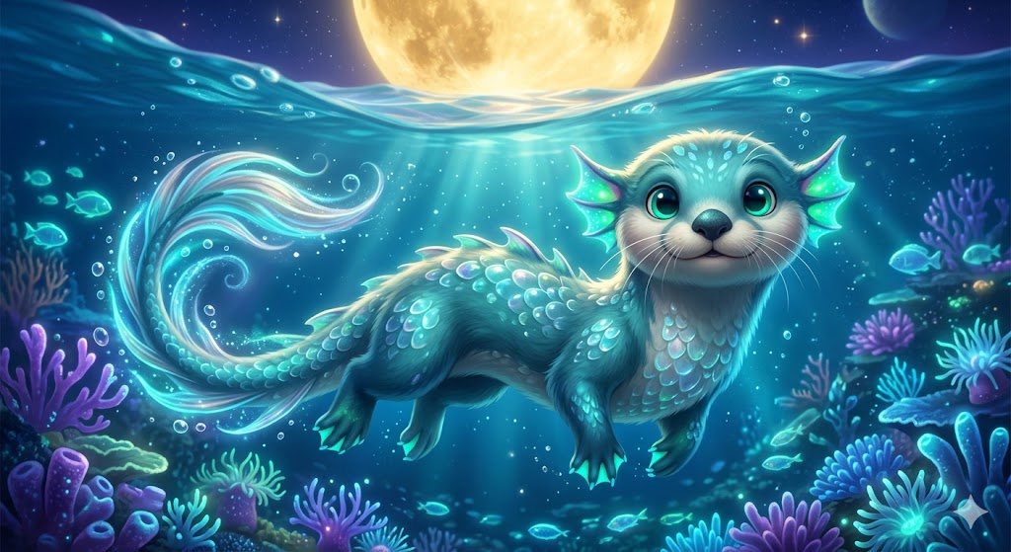

[acordeon]
Perguntas reflexivas
- Como um computador "sabe" o que é um elefante se não tem olhos para ver o mundo? De onde vêm as informações que permitem à IA gerar essa imagem?
- Se a IA cometer um erro e desenhar um gato com 5 patas, como podemos ajustar o comando para corrigir o resultado usando apenas palavras?
- De que maneira as imagens que criamos aqui poderiam ser compartilhadas com biólogos de outros países de forma instantânea?
[/acordeon]

[acordeon]
Elemento-chave
A IA generativa é um tipo de sistema computacional capaz de produzir novos conteúdos, como textos e imagens, valendo-se de padrões aprendidos em grandes volumes de dados. Diferentemente de aplicações de IA voltadas apenas à análise, classificação ou previsão, a IA generativa opera na criação, combinando informações previamente aprendidas para gerar resultados originais por meio de comandos fornecidos pelo usuário.

No contexto desta oficina, a IA será compreendida como um “assistente de laboratório” digital, isto é, uma ferramenta que executa as ideias formuladas pelos estudantes por meio de descrições textuais estruturadas (prompts). A qualidade do resultado obtido está diretamente relacionada à clareza, à organização e ao detalhamento dessas instruções.

A simulação e a geração digital constituem recursos pedagógicos relevantes, pois possibilitam testar hipóteses, visualizar possibilidades e reformular propostas sem o receio do erro. Nesse processo, o equívoco passa a ser entendido como parte do percurso investigativo, o que favorece a experimentação criativa e o desenvolvimento do pensamento computacional.

Nesta seção, a IA generativa é apresentada como:
- uma tecnologia capaz de transformar descrições textuais em representações visuais;
- um recurso que viabiliza a simulação e o teste de ideias em ambiente digital;
- uma ferramenta de mediação entre a intencionalidade humana e a produção automatizada de imagens;
- um instrumento para o desenvolvimento de habilidades relacionadas à organização lógica, ao refinamento de comandos e à análise crítica de resultados.
Para a realização da atividade, sugere-se a utilização de ferramentas como ChatGPT ou Gemini, que oferecem qualidade nas gerações e disponibilizam, em suas versões gratuitas, um número limitado de criações de imagens.
[/acordeon]

[acordeon]
- Contato inicial com a IA: inicie a etapa esclarecendo que o objetivo é proporcionar um primeiro contato intuitivo com a interface da IA generativa. Desse modo, deixe os estudantes observarem como a ferramenta reage aos comandos inseridos. Neste momento, o foco está na experimentação e na familiarização com o ambiente digital.
- Acesso e login na plataforma: oriente os estudantes a acessar a plataforma definida pela escola e a realizar o login com a conta autorizada, preferencialmente institucional. Certifique-se de que todos consigam entrar no ambiente antes do início do desafio.
- Experimentação livre: permita que explorem a ferramenta conforme proposto no embarque, aguçando a curiosidade inicial e preparando-os para uma escuta mais ativa.
- Socialização das descobertas: promova um breve momento de compartilhamento e convide os estudantes que obtiverem resultados curiosos ou inesperados a mostrar suas imagens aos colegas. Isso incentiva a comparação entre comandos e resultados.
- Clima investigativo e valorização do erro: reforce que, no ambiente digital, é possível testar e ajustar sem prejuízos materiais e valorize o erro como parte do processo exploratório.
- Descoberta intuitiva dos prompts: evite, neste momento, explicar formalmente a estrutura dos prompts. Permita aos estudantes perceber, de maneira intuitiva, que a ferramenta responde a comandos em linguagem natural, favorecendo a compreensão progressiva do funcionamento do sistema.
[/acordeon]

[text]
Embarque
O objetivo desta etapa é fazer com que os estudantes tenham um primeiro contato intuitivo com a interface da IA e percebam na prática como a ferramenta reage aos comandos.

[card]
Passo a passo para o estudante
- Acesso: solicite aos estudantes que acessem o site gemini.google.com ou chatgpt.com e que façam login com a conta autorizada.
- O comando (input): proponha o seguinte desafio: "Usando a IA escolhida, vocês têm exatamente 3 minutos para gerar a imagem de um cachorro voando".
- Exploração livre: incentive-os a tentar uma variação do desafio inicial, a fim de que percebam como a IA responde.
- Socialização: incentive os estudantes que conseguirem um resultado curioso ou engraçado a compartilhar com os colegas.
[/card]

[Etapa 2] CRIAR
[Tempo para a etapa] 55 minutos.

[Título do protótipo] O Catálogo das Criaturas Híbridas

[imagem 2] <img>image2.png</img>


[Dica] Antes de iniciar o desafio, faça uma breve contextualização. Utilize, para isso, a gamificação como estratégia de imersão. Você pode adaptar a história ao perfil da turma e incorporar referências culturais, temas locais ou conteúdos que estejam sendo trabalhados em outras disciplinas.
“Atenção, pesquisadores. Recentemente, nossas sondas espaciais detectaram uma série de ecossistemas em uma dimensão paralela. Os biomas lá desafiam a lógica: florestas de cristais que vibram com música, oceanos de mercúrio e desertos onde chove chocolate. Mas o que mais nos impressionou foram os seres vivos. Eles parecem ser “híbridos”: combinações de animais que conhecemos na Terra, mas adaptados para sobreviver nessas condições impossíveis. Infelizmente, as fotos das sondas vieram corrompidas. É aqui que vocês entram. Como biólogos de mundos imaginários, sua missão é reconstruir visualmente essas criaturas. Vocês devem ser precisos nas descrições e registrar se o animal tem pele de metal ou solta fogo pela boca, por exemplo. Preparem suas fichas de campo. O laboratório de bioengenharia digital está oficialmente aberto. Boa sorte!"

[Atenção!] Estrutura sugerida da construção:
- Acesso e conta
- Decompondo o problema
- Criando o prompt
- Debugging
- Ciências da natureza

[passo a passo]
1. Acesso e conta
- Acesse o site: acesse o site gemini.google.com.
- Login: faça login na conta indicada pelo educador. Caso seja o primeiro acesso, aceite os termos de serviço.
- Interface: localize a barra de mensagens na parte inferior, na qual se lê "Digite algo aqui".

2. Decompondo o problema
Para criar uma imagem de alta qualidade, não devemos dar orientações vagas à IA: decompomos a imagem desejada em partes. A título de ilustração, veja os exemplos a seguir.

[Dica] A Engenharia de Prompt não é uma ciência exata; por isso, há maneiras diversas de organizar um prompt. No entanto, um aspecto essencial é o planejamento.

Parte do prompt | O que escrever? | Seu rascunho
Sujeito (híbrido) | Quais animais você vai misturar?
Características | Cores, texturas (pele de metal, escamas de vidro etc.), tamanho.
Habitat | Onde ele vive? (deserto de cristais, nuvens de algodão etc.).
Estilo artístico | Foto realista, desenho 3D, aquarela ou 8-bit?

[Dica] Decomponha o problema com os estudantes. Você pode utilizar diversos formatos para registro, como Google Docs, folha de papel sulfite, uma ficha impressa estruturada com as categorias da atividade etc. Independentemente do formato escolhido, considere utilizar o formulário de especificação de criatura, na versão impressa ou digital, como recurso de apoio. Essa estrutura contribui para a gamificação da proposta e pode favorecer o engajamento do estudante, visto que aproxima a atividade da estética de uma ficha de pesquisa científica.

[Atenção!] Esta tabela de Especificação de Criatura pode ser utilizada como uma ficha avaliativa e evidência de aprendizagem, colaborando também com a dinâmica de ludicidade e inventividade.

[Imagem 3] <img>image3.png</img> [DOWNLOAD]
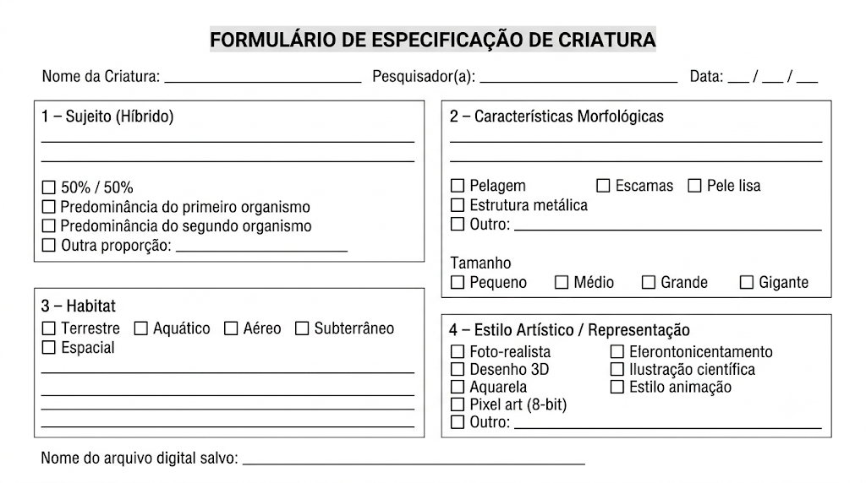

3. Criando o prompt
Ao responder às perguntas, o prompt vai se formando naturalmente. Junte as respostas em um único parágrafo contínuo e estruture a descrição de maneira clara e detalhada. Caso seja necessário, solicite aos estudantes que organizem as ideias, revisem a coerência do texto e corrijam possíveis erros antes do envio.

Após a revisão, eles devem passar o prompt na barra de chat e pressionar a tecla “Enter”. O Gemini levará alguns segundos para processar o comando e gerar a imagem com base nas informações fornecidas. Após o processamento, a imagem será gerada.

[Dica] Projete, se possível, uma imagem anteriormente criada por você para inspirar os estudantes e exemplificar como as escolhas feitas no prompt influenciam o resultado visual gerado.

[card] Sugestão de prompt
Crie um híbrido encantador de lontra com dragão-marinho, com pelagem azul-petróleo acetinada e escamas translúcidas que capturam a luz como bolhas d’água. Nas laterais da cabeça, ele deve ter pequenas aletas luminosas e suaves, que pulsam em tons de turquesa e verde-esmeralda. Os olhos devem ser grandes e expressivos, com um brilho verde-água profundo e curioso, e as patas, pequenas e ágeis, devem apresentar membranas brilhantes entre os dedos. A criatura deve ter bochechas redondas, postura brincalhona e uma cauda longa e sinuosa, com pontas que emitem um brilho suave em tons de azul e prata. Como habitat, ao fundo, crie um recife subaquático formado por corais bioluminescentes em tons de roxo e ciano, localizado no oceano de um planeta cuja enorme lua dourada pode ser vista através da superfície translúcida da água. Estilo arte digital cinematográfica encantadora, com iluminação fria e mágica, como nas animações da Pixar.
[/card]

[Imagem 4] <img>image4.png</img>


4. Debugging
É comum que a IA cometa erros, como colocar elementos no lugar errado ou ignorar detalhes. O estudante deve solicitar a correção da área de debugging fornecendo novas instruções à IA, como “A IA gerou alguns elementos que pedi, mas se esqueceu de X e Y. Crie novamente a imagem, dando ênfase a esses elementos”.

[Dica] Mesmo que não haja erro na imagem gerada, melhorias são bem-vindas. Compartilhe com os estudantes a possibilidade de, caso achem necessário, melhorar a pose do animal, alterar o estilo artístico e adicionar outros elementos. Ressalte a importância do refinamento, uma parte essencial da Engenharia de prompt.
Exemplo: “Mantenha todos os elementos da imagem como estão, mas deixe os olhos um pouco maiores, para que o animal fique ainda mais adorável”.

[Imagem 5] <img>image5.png</img>
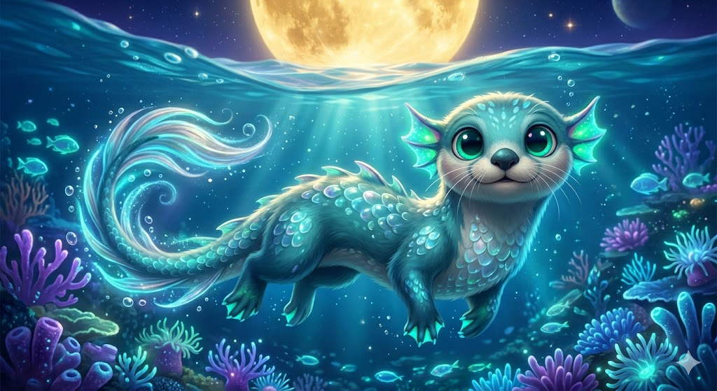

Mostre aos estudantes que também é possível estilizar a imagem após a geração inicial. Na figura inicial, solicite à ferramenta apenas a alteração do estilo visual da criatura para ilustração flat, mantendo os demais elementos da imagem.

[Imagem 6] <img>image6.png</img>
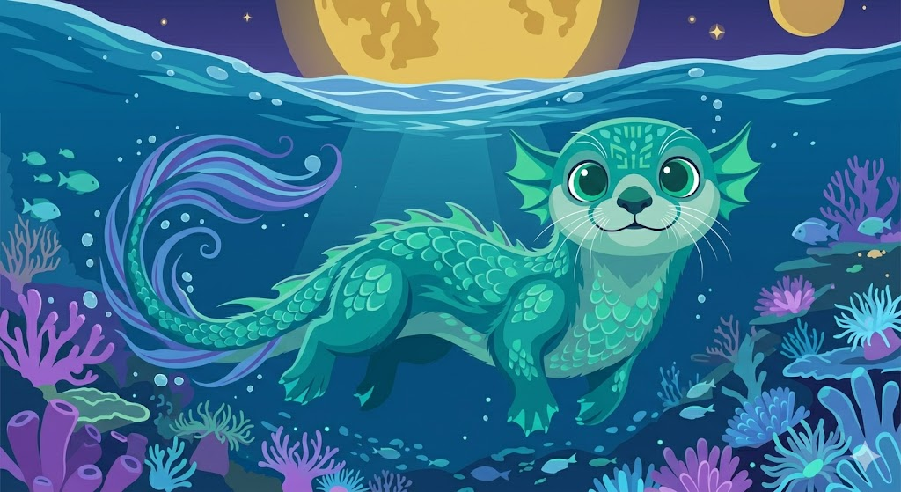

[Dica] Ajude os estudantes a compreender o quanto a organização e a clareza de ideias são importantes nesse processo. A IA usa o prompt como base; assim, quanto mais completo, organizado e livre de ambiguidades ele for, melhor será o resultado.
As imagens podem ser geradas em diversos estilos. Entre os mais comuns, estão mangá, minimalismo, aquarela, rascunho, HQ e pixel art.

[Imagem 7] <img>image7.png</img>
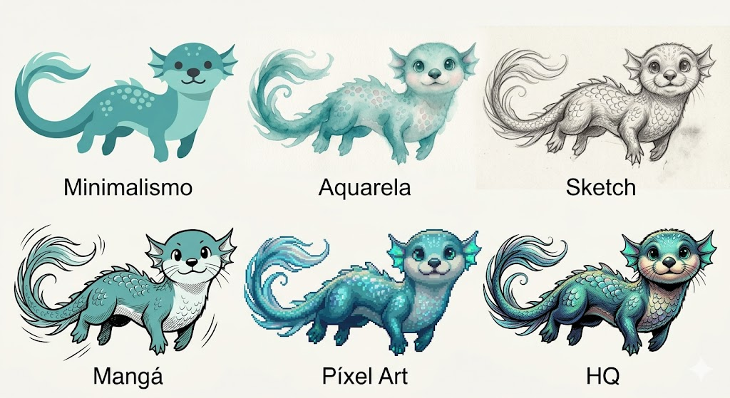

5. Ciências da natureza
Após a experiência com decomposição de prompts, geração de imagens e ciclo de criação, questione os alunos sobre as características do animal híbrido criado, relacionando-o com:
- processos evolutivos (adaptações, vantagens e desvantagens do corpo, dos sentidos, do modo de locomoção etc.);
- habitat (biomas, clima, disponibilidade de água, abrigos, presença de outros seres vivos);
- cadeia alimentar (nível trófico, presas, predadores, competidores).

Em seguida, solicite a eles que criem um dia na vida desse animal e que explorem:
- Em que época da Terra ele vive/viveria: Pré-história? Atualidade? Futuro?
- Que tipo de ambiente ele habita (floresta, deserto, fundo do mar, cavernas, tundra, ambientes urbanos, ambientes extremos…)?
- Onde repousa/dorme?
- Como se protege?
- O que come? Como obtém esse alimento (caça, coleta, filtração)?
- Por quem é caçado? Que estratégias usa para fugir ou se defender?
- Ele vive em grupo ou sozinho? Como interage com outros animais da cadeia alimentar?

Seja provocativo com cada colocação feita, incentivando o estudante a pesquisar eras geológicas, cadeias e teias alimentares, biomas e evolução. Algumas perguntas que você pode usar para tensionar as respostas são listadas a seguir.
- Esse animal conseguiria realmente sobreviver nesse ambiente? Por quê?
- Que parte do corpo dele é uma adaptação vantajosa? Em que situação ela ajudaria?
- Se o clima da região mudasse, ele ainda conseguiria sobreviver? O que teria que ser mudado nele?
- Que animal real se parece mais com o seu híbrido em comportamento ou alimentação? O que vocês aprenderam pesquisando esse animal real?
- Onde ele ficaria na teia alimentar? Se ele sumisse, quem seria afetado primeiro?

Incentive os estudantes a consultar livros, vídeos curtos, animações científicas e mapas de biomas para sustentar as escolhas. Ao final, proponha aos grupos que apresentem as histórias e que, destaquem explicitamente, na fala ou em um cartaz/slide, ao menos:
- 1 adaptação física;
- 1 relação com o habitat;
- 1 relação com a cadeia alimentar.

Isso ajuda a conectar criticamente a criação artística por meio da IA a conceitos científicos.
[/passo a passo]

[card]
Dicas de condução
- Gestão do ritmo e desafios complementares: considere o ritmo da turma ao longo da atividade. Enquanto alguns estudantes criarão imagens rapidamente, outros poderão apresentar dificuldades no rascunho do prompt. Proponha desafios adicionais para quem finalizar antes, como gerar a mesma criatura em outro estilo artístico (por exemplo, 8-bits) ou criar o principal predador da espécie desenvolvida.
- Mediação de dificuldades na geração de imagens: esteja atento a problemas recorrentes durante a geração:
- Se a imagem estiver genérica, verifique o uso de adjetivos específicos e auxilie na decomposição da descrição em elementos como textura, brilho, tamanho e forma.
- Em casos de “alucinações” (patas extras ou rostos distorcidos), explique que se trata de limitações do modelo e oriente a reformulação do comando com maior precisão.
- Se houver bloqueio de segurança, ajude os estudantes a identificar termos inadequados e sugira reformulações com linguagem mais científica ou descritiva.
- Caso a ferramenta atinja o limite de geração, avalie outro serviço disponível e reforce a importância do planejamento, evitando produções excessivas sem intencionalidade pedagógica.
- Colaboração e peer instruction: incentive a troca entre os estudantes. Quando alguém descobrir um termo ou adjetivo que produza efeito visual relevante, estimule o compartilhamento com os colegas.
- IA como ambiente de simulação e uso consciente: apresente a IA como um espaço de experimentação, no qual é possível testar, revisar e tentar novamente. Reforce o uso consciente das ferramentas e considere que modelos de IA demandam alto consumo de recursos naturais (inclusive água) para resfriamento de servidores.
- Registro do processo no diário de bordo: incentive o registro do prompt utilizado, dos critérios adotados nas escolhas (por exemplo, camuflagem em habitat de gelo) e dos ajustes realizados. O acompanhamento torna visíveis o processo de aprendizagem e o desenvolvimento do pensamento computacional.
- Integração entre rascunho manual e IA: quando possível, incentive a produção de um rascunho manual da criatura, seguida do registro por fotografia e do envio da imagem à ferramenta de IA. Essa estratégia complementa o prompt textual com referências visuais autorais, o que, por sua vez, favorece resultados mais precisos e fortalece a autoria.
[/card]

[Etapa 3] REFLETIR
[Tempo para a etapa] 20 minutos.

[text]
Aprendizados

Dinâmica de compartilhamento: "Galeria fantástica"
A dinâmica de compartilhamento "Galeria Fantástica" permite aos estudantes mostrar seus projetos uns para os outros, promovendo a socialização e a tangibilização do conhecimento. Como as ferramentas de IA seguem padrões, os projetos podem ter bases parecidas, e isso torna a comparação das diferenças ainda mais rica.

- Opção A: organize uma mostra rápida e coletiva onde cada estudante exibe apenas a imagem da sua criatura em seu computador. Apenas observando os detalhes visuais, os demais colegas devem tentar adivinhar quais animais foram fundidos e qual foi o habitat escolhido. Após os palpites, o autor revela o prompt (comando) utilizado. O foco aqui é comentar como palavras específicas (adjetivos de textura, iluminação ou estilo) influenciaram o resultado. Incentive os estudantes a caminhar pela sala e ver outros trabalhos.
- Opção B: o professor deve disponibilizar um link para um mural digital (Padlet) em que cada estudante fará o upload da imagem gerada por IA. Abaixo da imagem, deve ser registrada a história produzida sobre um dia na vida do animal. Ao salvar e nomear as imagens corretamente no mural, os estudantes aplicam o conceito de metadados e entendem como a organização ajuda a localizar informações em um servidor. Após a postagem, a turma deve navegar pelo mural do Padlet e tentar identificar, no projeto de um colega, qual foi o adjetivo ou comando que gerou o detalhe que mais chama a atenção na imagem.
[/text]

[acordeon]
Perguntas reflexivas
- A quem podemos atribuir a autoria da imagem: à pessoa que escreveu o comando ou ao sistema que gerou a imagem?
- O que aconteceu quando a IA não entendeu o comando que você forneceu? Como você ajustou o prompt para melhorar o resultado?
- Sua criatura fantástica está bem adaptada ao habitat em que ela vive? Qual princípio da biologia terrestre você precisou “quebrar” para que ela sobrevivesse no ambiente criado?
[/acordeon]

[card]
Dicas de condução
- Objetivo do compartilhamento: explique que o momento tem como finalidade apresentar os projetos desenvolvidos e comparar diferentes soluções criativas para um mesmo desafio.
- Análise de omissões no prompt: incentive os estudantes a observar detalhes não explicitados no prompt, como cor ou ambientação. Utilize esses exemplos para mostrar que, diante de lacunas, a IA interpreta o contexto e completa informações com base em padrões aprendidos, reforçando a importância da precisão na elaboração dos comandos.
- Comparação entre rascunho e resultado: estruture a mediação da crítica propondo a comparação entre o rascunho inicial do prompt e a imagem final gerada. Para isso, solicite aos estudantes que identifiquem palavras-chave mais eficazes e ajustes realizados. A análise evidencia o processo de refinamento das instruções.
- Debate sobre limitações da IA: ao abordar erros ou “alucinações” (como membros extras ou cenários distorcidos), utilize-os para discutir limitações atuais da tecnologia e a necessidade de supervisão humana. Quando pertinente, apresente exemplos de imagens geradas em anos anteriores para evidenciar a evolução dos modelos.
- Reconhecimento simbólico: implemente um sistema de insígnias digitais (por exemplo, “Especialista em Prompts” ou “Mestre de Biomas”) como forma de valorização das produções. Caso a estratégia se torne recorrente, considere disponibilizar um modelo fixo de insígnias para uso impresso ou digital.
- Gestão de créditos no MakerWorld: informe que a ferramenta de geração de modelos 3D do MakerWorld utiliza um sistema de créditos para o download dos modelos.
[/card]
[Etapa 4] PARA IR ALÉM
[Tempo para a etapa] 30 minutos.

[text]
Para ir além
Para ampliar a experiência, proponha aos estudantes um desdobramento tridimensional da criatura criada. Questione como o animal, inicialmente representado em 2D, poderia ser visualizado em 3D e explore a possibilidade de transformar a imagem gerada em um modelo tridimensional.

Apresente a ferramenta MakerWorld (makerworld.com/pt/makerlab) e explique aos estudantes que ela gera modelos 3D com base em imagens. Oriente-os de que a criação de contas deve ser realizada conforme as diretrizes da escola, preferencialmente utilizando um e-mail Google para facilitar o acesso. Ao realizar o login, solicite aos estudantes que concordem com os Termos de Uso.

[passo a passo]
[imagem 8] <img>image8.png</img>
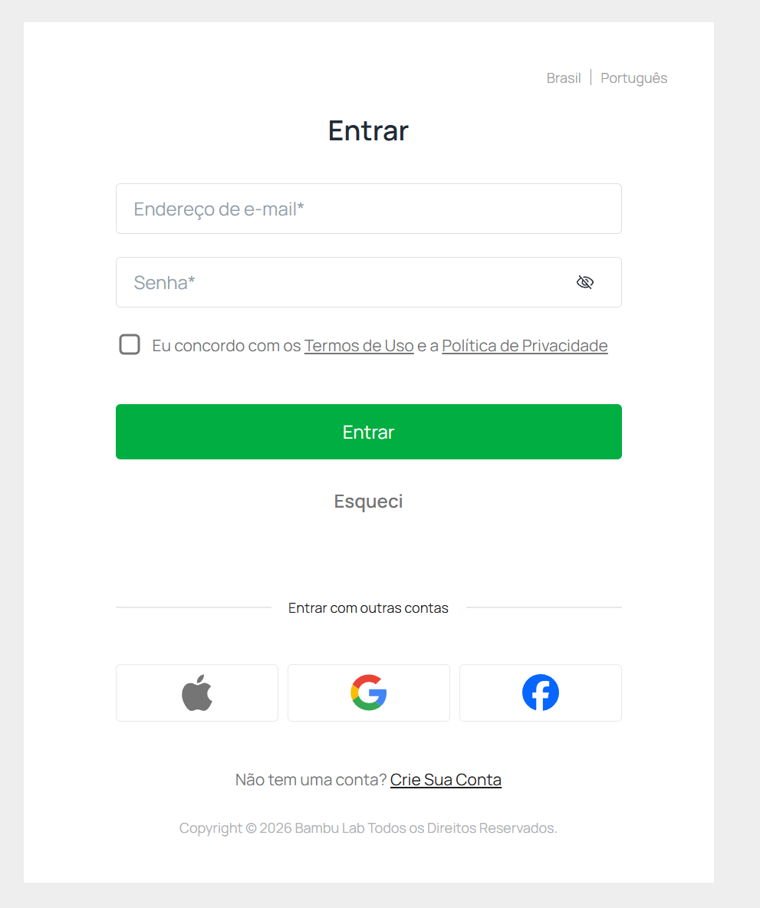

[imagem 9] <img>image9.png</img>
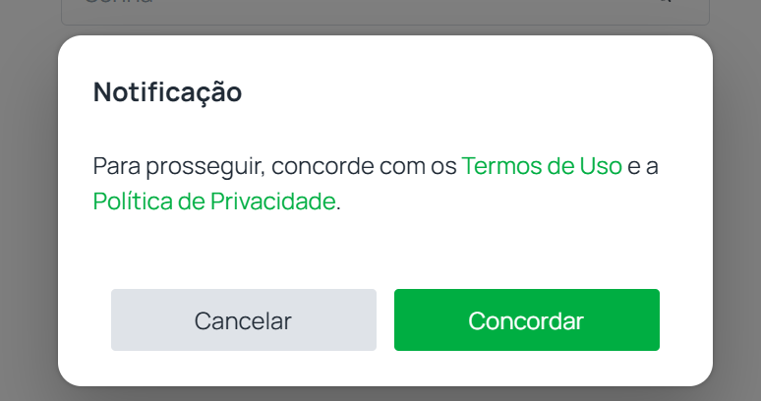

Ao finalizar o login, os estudantes poderão inserir nome, nome do usuário, nível de habilidade em impressão 3D, além das categorias preferidas. Peça-lhes que cliquem em “Next” até chegarem à tela de criação.

[imagem 10] <img>image10.png</img>
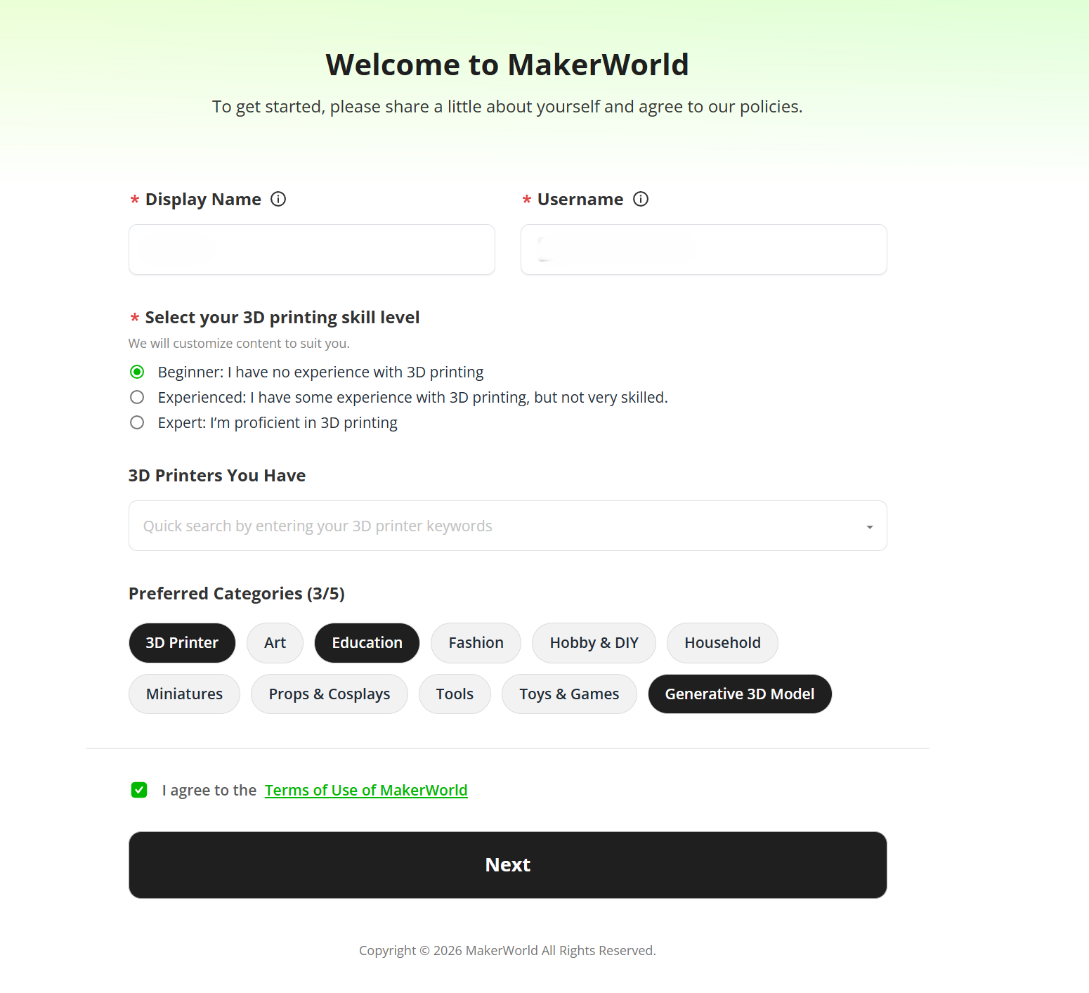

Nessa tela, solicite a eles que procurem pelo recurso “Imagem para modelo 3D”.

[imagem 11] <img>image11.png</img>
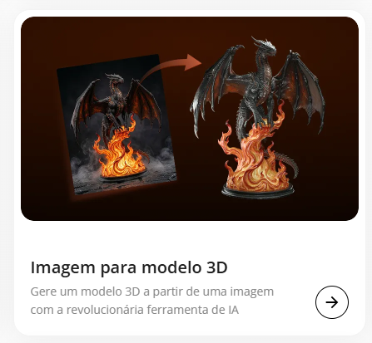

[imagem 12] <img>image12.png</img>
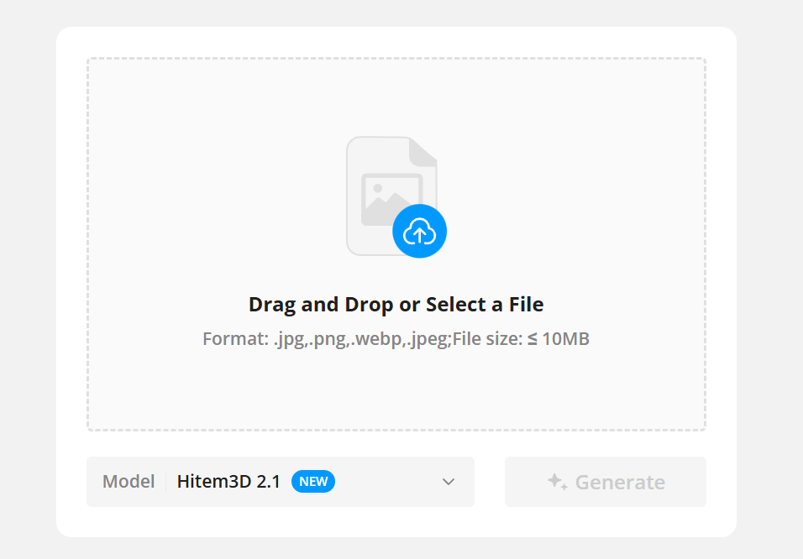

Em “Model”, são oferecidas algumas opções de modelos generativos de parceiros do MakerWorld, que podem variar com o passar do tempo. Para o escopo desta atividade, recomenda-se priorizar modelos que ofereçam boa qualidade visual, como Tripo AI 3.1 e Hitem3D 2.1.
[imagem 13] <img>image13.png</img>
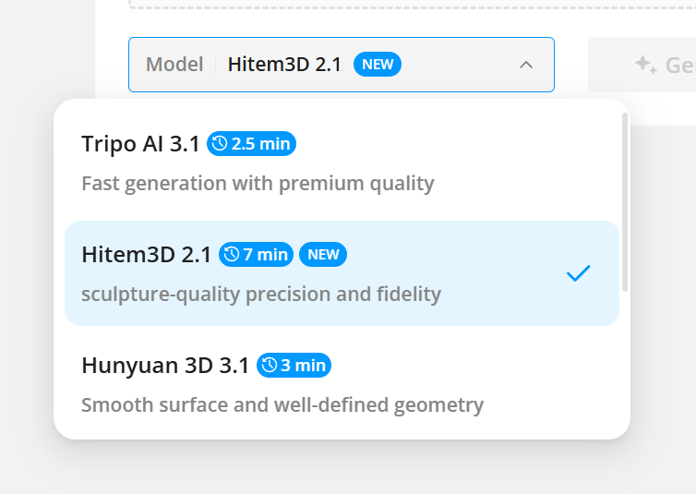

Para ajudar o modelo de IA a classificar melhor as informações, sugira aos estudantes que criem uma imagem do animal com o fundo branco, de modo que apenas a criatura apareça em destaque, sem outros elementos.

[imagem 14] <img>image14.png</img>
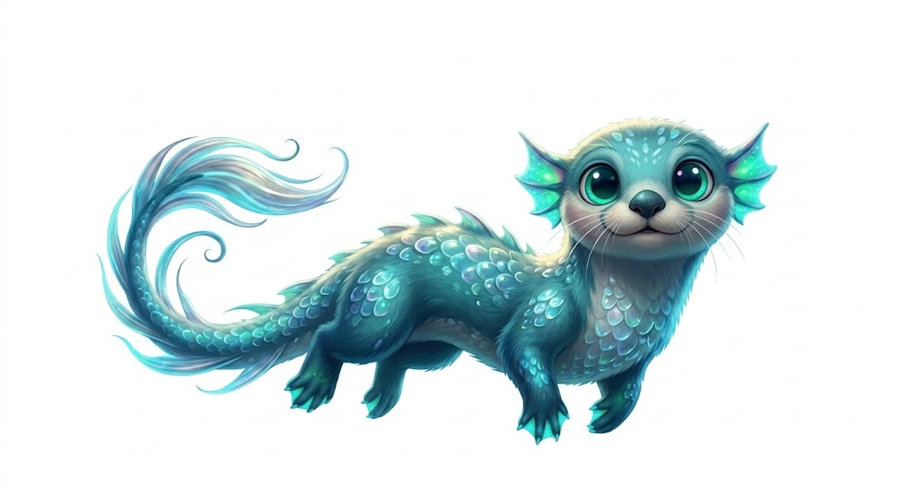

[imagem 15] <img>image15.png</img>
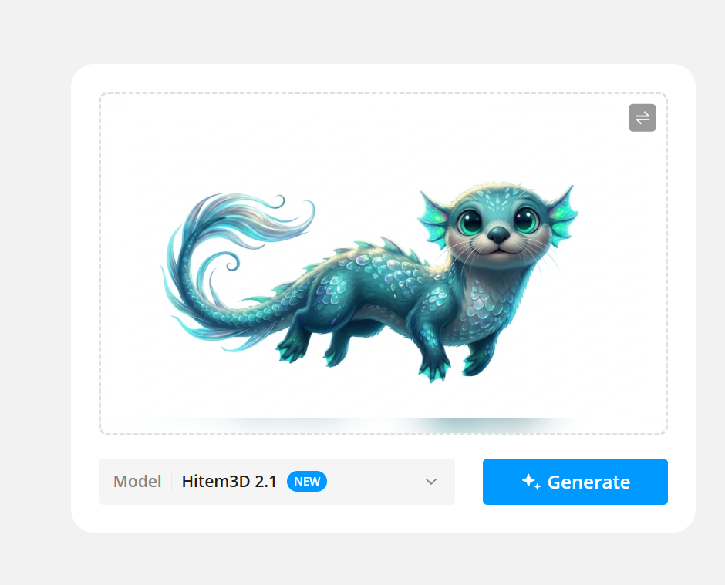

Oriente-os a anexar a imagem ao site e, em seguida, selecionar “Generate”. O processo será iniciado e, dependendo do modelo escolhido, durará de 3 a 7 minutos em média. Aproveite esse intervalo para conversar com os estudantes sobre a ferramenta e investigue se eles já a conheciam, como imaginam que ela funciona e o que acreditam que ela poderá realizar no futuro.

[imagem 16] <img>image16.png</img>
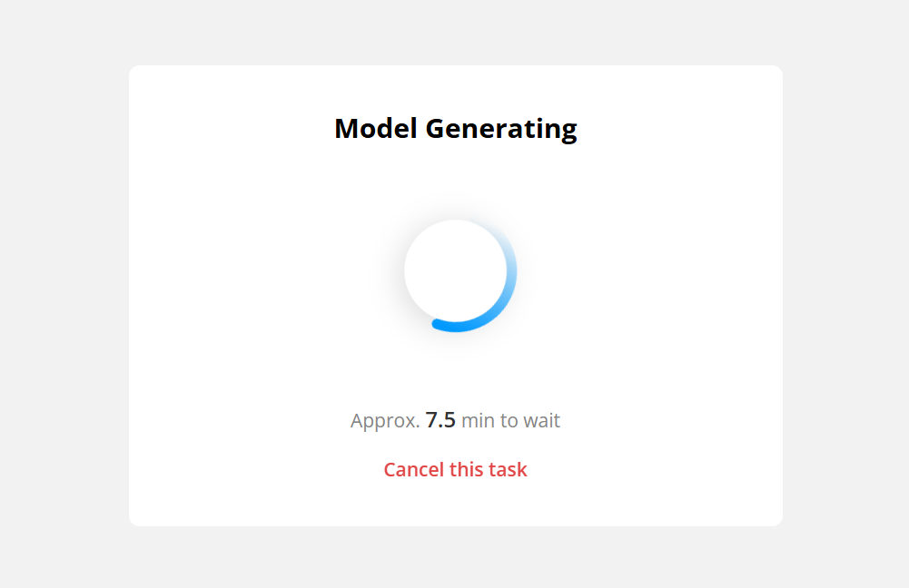

Após a geração, é possível interagir com o modelo 3D por meio do botão esquerdo do mouse e analisá-lo por todos os ângulos.

[imagem 17] <img>image17.png</img>
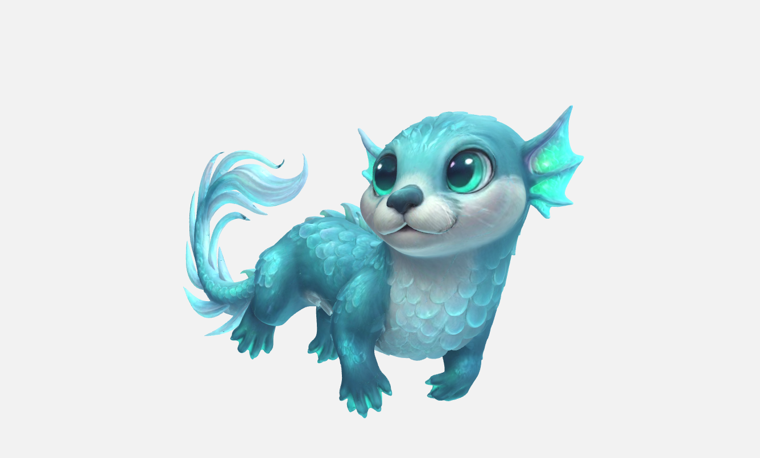

[imagem 18] <img>image18.png</img>
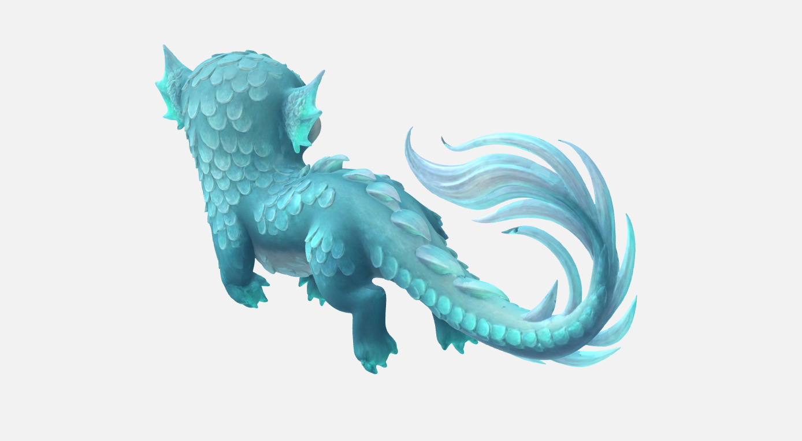

Após explorar o modelo, solicite aos estudantes que cliquem em “Export”, no canto superior direito da interface, e, na tela seguinte, em “Confirm”. Em seguida, caso a escola disponha de uma impressora 3D, oriente-os a inserir as configurações do equipamento. Após essa etapa, o download do modelo será habilitado.

[imagem 19] <img>image19.png</img>
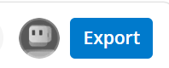

[imagem 20] <img>image20.png</img>
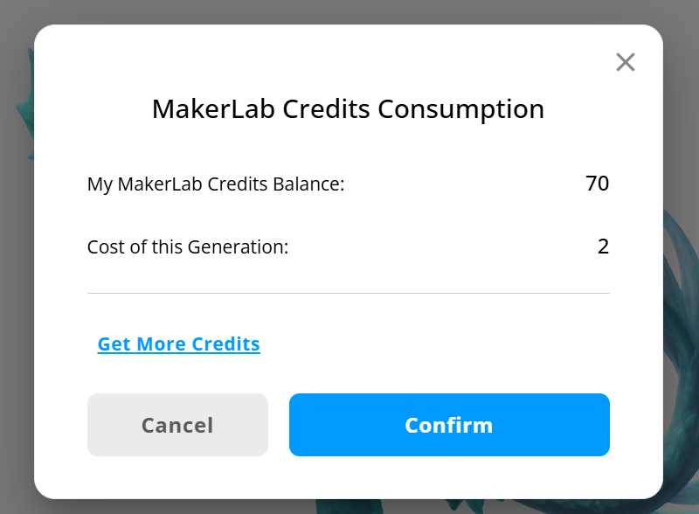

A exportação será habilitada em 3 formatos distintos: STL e 3MF, destinados à impressão 3D, e GLB, utilizado para a exibição em navegadores de internet.

[imagem 21] <img>image21.png</img>
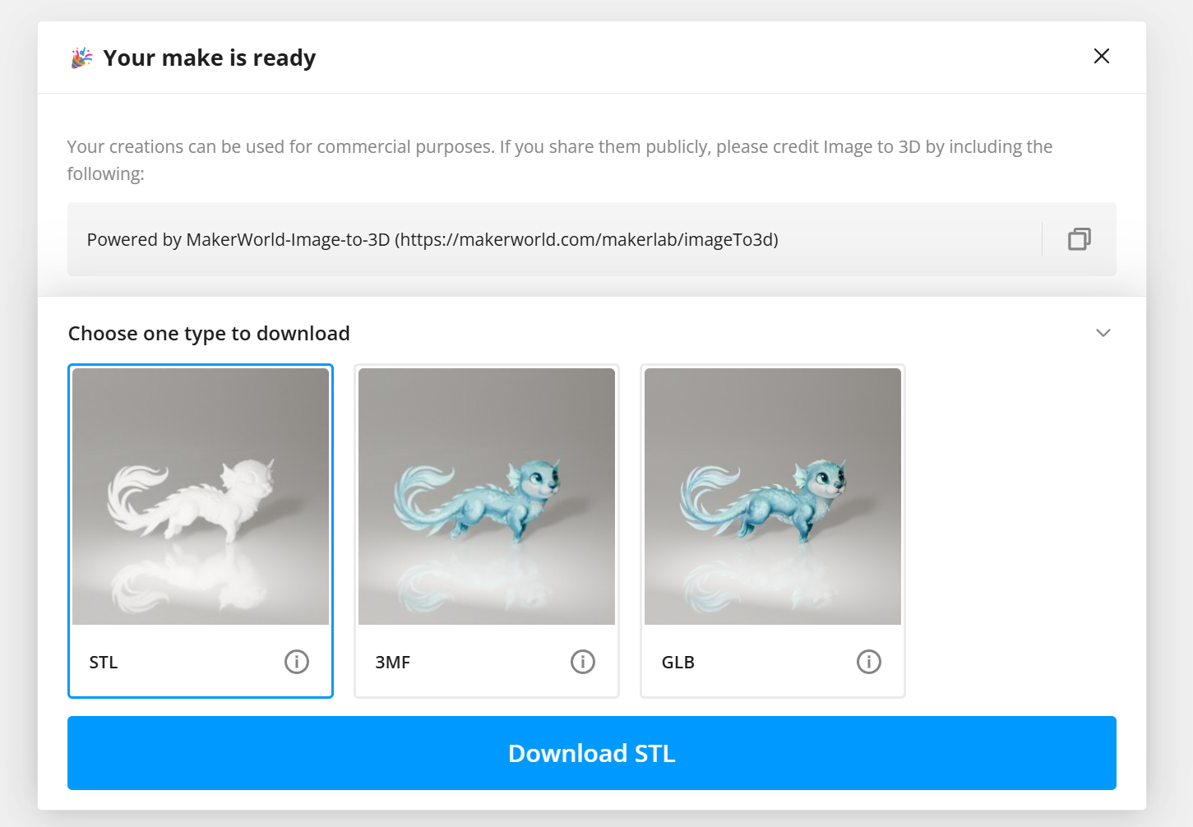
[/passo a passo]
[/text]

